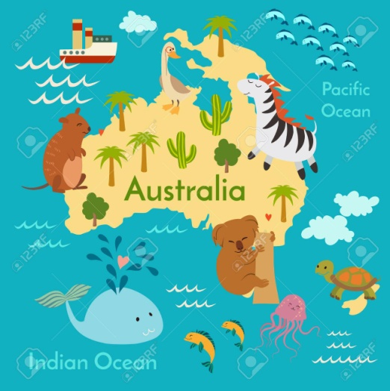
26.06.2020

Let’s visit Australia

Dziś na zajęciach odwiedzimy Australię

Zadanie 1. Ciekawostki o Australii– atrakcje turystyczne
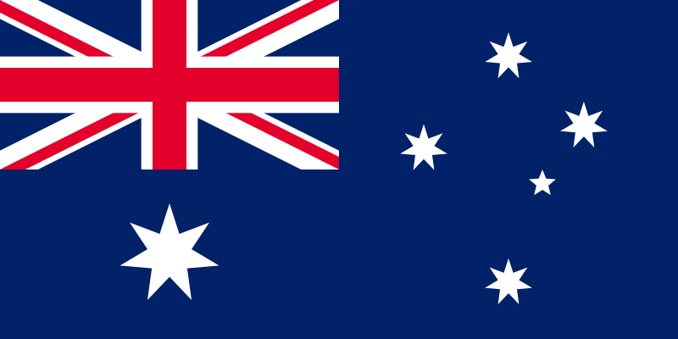

Flaga Australii - stolicą Australii jest
Canberra

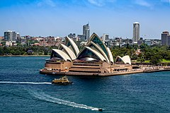

Sydney Opera House – gmach opery

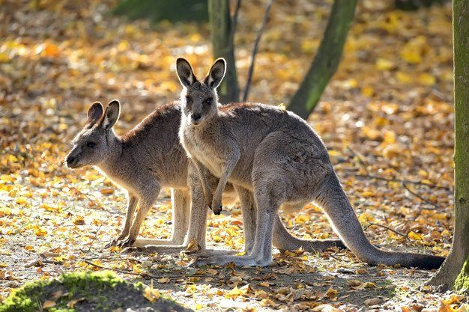

Kangury – najwięcej kangurów zamieszkuje Australię. Kangur jest symbolem Australii.

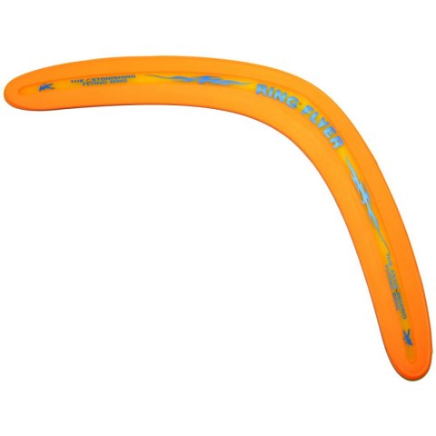
Bumerang – stworzony przez Aborygenów w
Australii

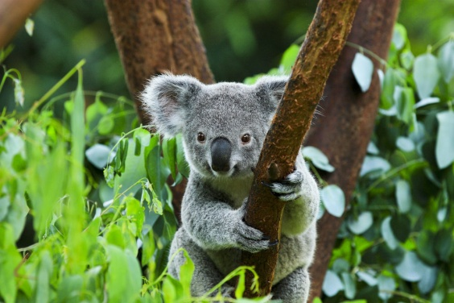

Koala - zwierzęta z gatunku torbaczy zamieszkujące Australię

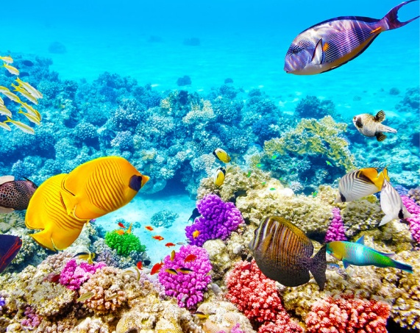

Wielka Rafa Koralowa w Australii – największa rafa koralowa na świecie

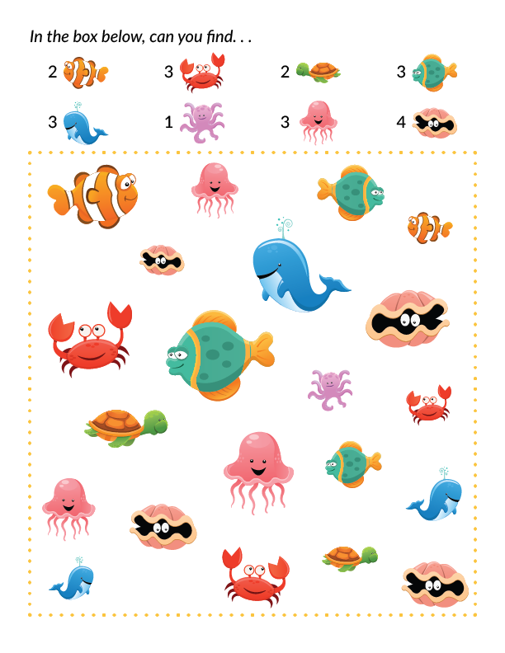

Zadanie 2. I Spy… Policz proszę ile jest zwierzątek zamieszkujących dno oceanu.

Zadanie 4. Colouring - Pokoloruj symbole Australii.
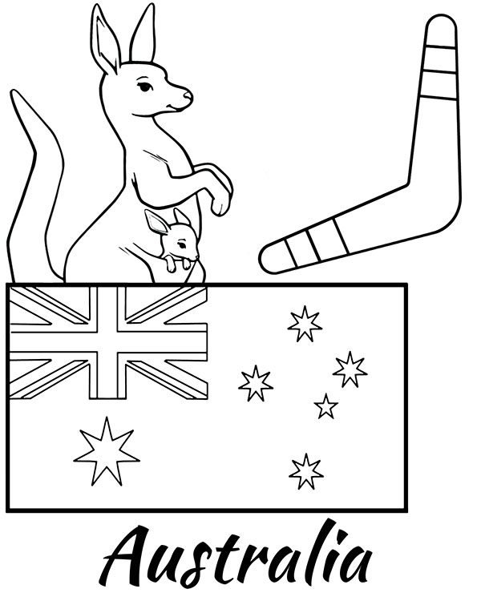

Kochane Dzieci i Drodzy Rodzice
Przed nami już koniec roku przedszkolnego. Z tej okazji chciałam Wam serdecznie podziękować za cały rok pracy na zajęciach z języka angielskiego, a Rodzicom za pomoc i zaangażowanie. Dziękuję za wspaniałą współpracę.
Życzę Wam udanych i słonecznych wakacji
Do zobaczenia we wrześniu
Pani Marta
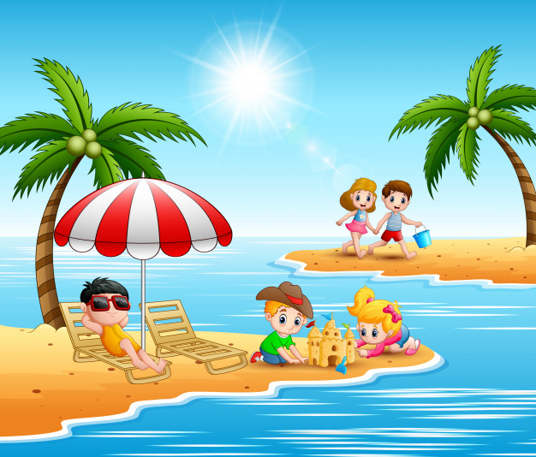

Goodbye
Have a sunny and great holiday

